2022年度

国家粮食和物资储备局科学研究院

部门决算

**目 录**

第一部分 国家粮食和物资储备局科学研究院概况..................1

一、部门职责................................................................................2

二、机构设置................................................................................3

第二部分 2022年度部门决算表.................................................4

一、收入支出决算总表................................................................5

二、收入决算表............................................................................6

三、支出决算表............................................................................7

四、财政拨款收入支出决算总表................................................8

五、一般公共预算财政拨款支出决算表....................................9

六、一般公共预算财政拨款基本支出决算表.............................10

七、一般公共预算财政拨款“三公”经费支出决算表............11

八、政府性基金预算财政拨款收入支出决算表.......................12

九、国有资本经营预算财政拨款支出决算表...........................13

**第三部分 2022年度部门决算情况说明**....................................**14**一、收入支出决算总体情况说明................................................15

二、收入决算情况说明................................................................16

三、支出决算情况说明................................................................17

四、财政拨款收入支出决算总体情况说明................................18

五、一般公共预算财政拨款支出决算情况说明.......................19

六、一般公共预算财政拨款基本支出决算情况说明...............24

七、一般公共预算财政拨款“三公”经费支出决算情况说明...................................................................................................25

八、政府采购支出说明...............................................................27

九、国有资产占用情况说明.......................................................28

十、预算绩效情况说明...............................................................29

**第四部分 名词解释**.....................................................................**30**

第一部分

国家粮食和物资储备局

科学研究院概况

**一、部门职责**

国家粮食和物资储备局科学研究院（简称粮科院）是国家粮食和物资储备局直属的中央级公益性科研机构,始建于1957年，是我国粮食流通领域成立时间最早、规模最大、研究范围最广、科研力量雄厚的国家级科研院所。

主要职责：跟踪粮食科技发展的国际前沿开展前瞻性研究，加强科技创新，增加技术储备，逐步缩小我国粮食科技与世界先进水平的差距。引领国内粮食科技发展方向，围绕粮食行业科技需求，开展科技服务和公益性科学研究，解决急需解决的科技问题，为粮油流通产业发展和保障粮食安全，为社会提供符合营养、健康要求的粮油制品，满足人民群众日益增长的消费需求提供强有力的科技支撑。

**二、机构设置**

国家粮食和物资储备局科学研究院现设有粮食储运、质量安全、品质营养、粮油加工、产业经济和战略物资储备技术6个研究所，粮油质量检验测试中心、中心实验室和科技成果转化中心3个中心，北京国贸东孚工程科技有限公司、北京东方孚德技术发展有限公司、北京东孚久恒仪器技术有限公司、北京双诚建设监理有限公司、北京国粮物业管理有限公司和保定市清苑区国家粮食储备库有限公司（科技示范库）等院属企业，是全国粮油标准化技术委员会原粮及制品分技术委员会、中国粮油学会粮食物流分会的秘书处承担单位，设有博士后科研工作站，设有粮食储运国家工程研究中心1个国家级创新平台，局粮油质量检测仪器工程技术研究中心、局粮油生物技术重点实验室、国家小麦、玉米、大豆加工产业技术创新中心等15个省部级创新平台。

第二部分

2022年度部门决算

**一、收入支出决算总表**



**二、收入决算总表**



**三、支出决算总表**



**四、财政拨款收入支出决算总表**



**五、一般公共预算财政拨款支出决算表**



**六、一般公共预算财政拨款基本支出决算表**



**七、一般公共预算财政拨款“三公”经费支出决算表**



**八、政府性基金预算财政拨款收入支出决算表**



**九、国有资本经营预算财政拨款支出决算表**



第三部分

2022年度部门决算情况说明

**一、收入支出总体情况说明**

2022年度收、支总计24,293.22万元。与2021年度相比，收、支总计各增加2,763.54万元，增长12.84%，主要是外交支出、科学技术支出、粮油物资储备支出增加。

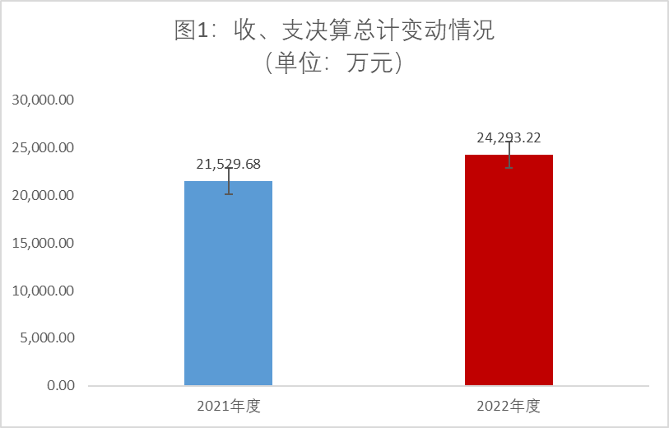

**二、收入决算情况说明**

2022年度本年收入总额16,495.75万元，其中财政拨款收入8,745.32万元，占总收入的53.02%；事业收入2,658.67万元，占总收入的16.11%；其他收入5,091.76万元，占总收入的30.87%。

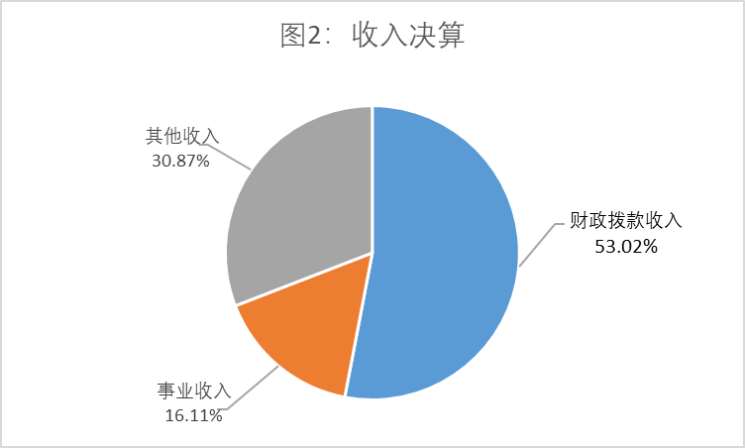**三、支出决算情况说明**

2022年度支出总额16,559.54万元，基本支出11,654.11万元，占总支出的70.38%；项目支出4,905.43万元，占总支出的29.62%。

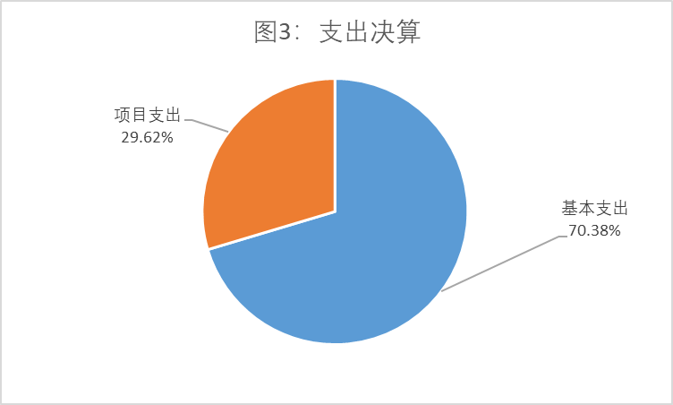

四、财政拨款收入支出决算总体情况说明

2022年度财政拨款收、支总计13,753.80万元。与2021 年度相比，财政拨款收、支总计各增加1,102.13万元，增长 8.71%，主要是科学技术支出、粮油物资储备支出增加。

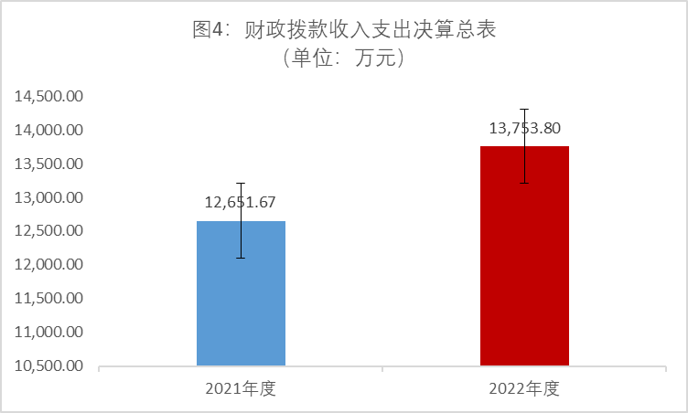

五、一般公共预算财政拨款支出决算情况说明

**（一）财政拨款支出决算总体情况。**

2022年度财政拨款支出10,649.56万元，占本年支出合计的 64.31%。与2021年度相比，财政拨款支出增加3,006.37万元，增长39.33%，主要是科学技术支出、粮油物资储备支出增加。

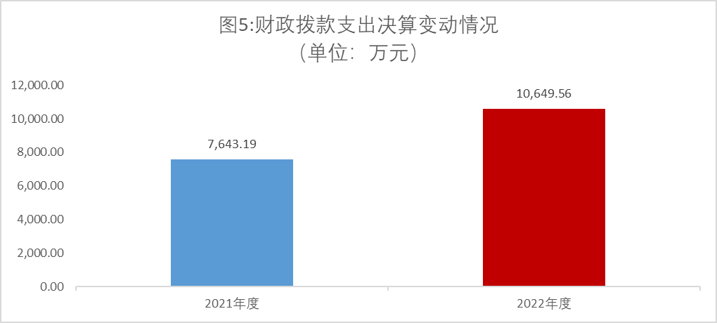

**（二）财政拨款支出决算结构情况。**

2022年度财政拨款支出10,649.56万元，主要用于以下方面：**外交（类）**支出1.70万元，占0.01%；**科学技术（类）**支出7,656.24万元，占71.89%；**社会保障和就业（类）**支出828.14万元,占7.78%；**住房保障（类）**支出779.53万元，占7.32%；**粮油物资储备（类）**支出1,383.96万元，占13.00%。

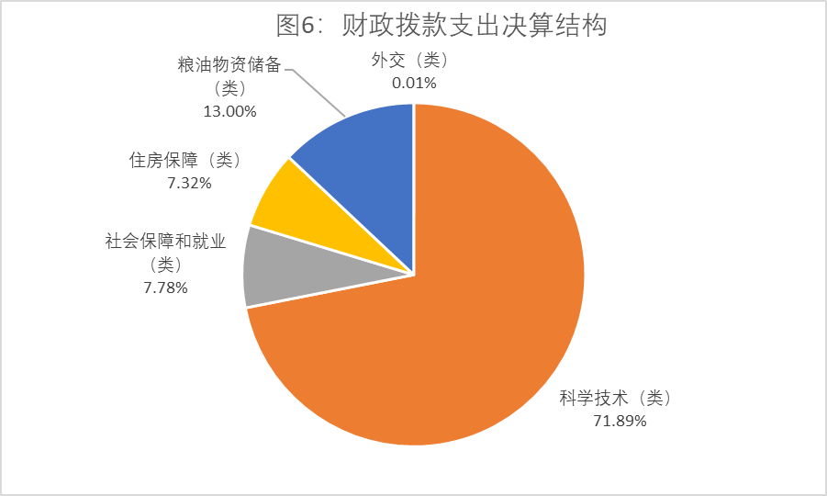

**（三）一般公共预算当年拨款具体使用情况。**

2022年度财政拨款支出年初预算为8,745.32万元，支出决算为10,649.56万元，完成年初预算的121.77%，其中：

**1.外交支出（类）其他外交支出（款）其他外交支出（项）**年初预算为0.00万元，支出决算为1.70万元。决算数大于预算数的主要原因是2022年执行中按规定使用了以前年度结转资金。

**2.科学技术支出（类）基础研究（款）其他基础研究支出（项）**年初预算为560.00万元，支出决算为298.57万元，完成年初预算的53.32%。决算数小于预算数的主要原因是受疫情影响，部分科研工作未能如期开展。

**3.科学技术支出（类）应用研究（款）机构运行（项）**年初预算为4,136.47万元，支出决算为4,136.47万元，完成年初预算的 100%。

**4.科学技术支出（类）应用研究（款）社会公益研究（项）**年初预算为320.00万元，支出决算为320.00万元，完成年初预算的100%。

**5.科学技术支出（类）科技条件与服务（款）科技条件专项（项）**年初预算为1,495.00万元，支出决算为2,901.20万元，完成年初预算的194.06%。决算数大于预算数的主要原因是2022年执行中按规定使用了以前年度结转资金。

**6.社会保障和就业支出（类）行政事业单位养老支出（款）机关事业单位基本养老保险缴费支出（项）**年初预算为614.10万元，支出决算为528.30万元，完成年初预算的86.03%。

**7.社会保障和就业支出（类）行政事业单位养老支出（款）机关事业单位职工年金缴费支出（项）**年初预算为307.05万元，支出决算为299.83万元，完成年初预算的97.65%。

**8.住房保障支出（类）住房改革支出（款）住房公积金（项）**年初预算为528.00万元，支出决算为528.00万元，完成年初预算的100%。

**9.住房保障支出（类）住房改革支出（款）提租补贴（项）**年初预算为38.00万元，支出决算为37.72万元，完成年初预算的99.26%。

**10.住房保障支出（类）住房改革支出（款）购房补贴（项）**年初预算为213.81万元，支出决算为213.81万元，完成年初预算的100%。

**11.粮油物资储备支出（类）粮油物资事务（款）专项业务活动（项）**年初预算为532.89万元,支出决算为503.17万元，完成年初预算的94.42%。

**12.粮油物资储备支出（类）粮油物资事务（款）其他粮油物资事务支出（项）**年初预算为0.00万元，支出决算为880.80万元。决算数大于预算数的主要原因是2022年执行中按规定使用了以前年度结转资金。

**六、一般公共预算财政拨款基本支出决算情况说明**

2022年度财政拨款基本支出5,744.13万元，其中：人员经费5,060.68万元，主要包括基本工资、津贴补贴、奖金、伙食补助费、绩效工资、机关事业单位基本养老保险缴费、职业年金缴费、职工基本医疗保险缴费、公务员医疗补助缴费、其他社会保障缴费、住房公积金、医疗费、其他工资福利支出、离休费、退休费、退职（役）费、抚恤金、生活补助、救济费、医疗费补助、奖励金、其他对个人和家庭的补助；公用经费683.45万元，主要包括办公费、印刷费、咨询费、手续费、水费、电费、邮电费、取暖费、物业管理费、差旅费、维修（护）费、租赁费、会议费、培训费、公务接待费、专用材料费、被装购置费、专用燃料费、劳务费、委托业务费、工会经费、福利费、公务用车运行维护费、其他交通费用、税金及附加费用、其他商品和服务支出、房屋建筑物购建、办公设备购置、专用设备购置、信息网络及软件购置更新、公务用车购置、其他交通工具购置、无形资产购置、其他资本性支出。

七、一般公共预算财政拨款“三公”经费支出决算情况说明

**（一）“三公” 经费财政拨款支出决算总体情况说明。**

2022年度“三公”经费财政拨款支出预算为43.04万元，支出决算为11.33万元，完成预算的 26.32%。决算数小于预算数的主要原因：一是认真贯彻落实中央八项规定精神和厉行节约要求，从严控制“三公”经费开支；二是受疫情影响，部分工作未能按计划开展。

**（二）“三公”经费财政拨款支出决算具体情况说明。**

1. 因公出国（境）费预算为8.04万元，支出决算为0万元，完成预算的0%。主要是受新冠肺炎疫情影响，未发生因公出国（境）事项。

2.公务用车购置及运行费预算为33.48万元，支出决算为11.23万元，完成预算的33.54%，主要是相关单位厉行节约，公务用车运行费预算和实际支出均比上年减少。

公务用车运行支出11.23万元。主要是按规定保留的公务用车的燃料费、维修费、过桥过路费、保险费等支出。截至2022年12月31日，财政拨款开支范围的公务用车保有量 8 辆。

3.公务接待费预算为 1.52万元，支出决算为0.10万元，完成预算的6.58%。其中：

其他国内公务接待支出0.10万元。主要用于国家粮食和物资储备局科学研究院为执行公务或开展业务交流动、接受工作检查指导以及接待来我院沟通工作的地方粮食和物资储备部门同志和相关单位的同志等发生的费用。国家粮食和物资储备局科学研究院2022年共接待国内来访团组1个、共6人次。

八、政府采购支出说明

国家粮食和物资储备局2022年度政府采购支出总额1,529.03万元，其中：政府采购货物支出1,520.22万元、政府采购工程支出 0.00万元、政府采购服务支出8.81万元。授予中小企业合同金额2.44万元，占政府采购支出总额的0.16%，其中：授予小微企业合同金额0.38万元，占政府采购支出总额的 0.02%。

九、国有资产占用情况说明

截至2022年12月31日，国家粮食和物资储备局科学研究院共有车辆8辆（台），其中：机要通信用车1辆、应急保障用车2辆、离退休干部用车1辆、其他用车4辆，其他用车主要是部属单位用于机要通信和应急保障之外公务用途的车辆；单价100万元（含）以上专用设备30台（套）。

十、预算绩效情况说明

根据预算绩效管理要求，我院组织对2022年度一般公共预算项目支出全面开展绩效自评，其中二级项目17个，共涉及预算7,752.36万元（按绩效评价表中全年预算合计），占一般公共预算项目支出总额的100%。

本单位无部门绩效评价。

第四部分 名词解释

**一、一般公共预算拨款收入：**指中央财政当年拨付的资金。

**二、事业收入：**指事业单位开展专业业务活动及辅助活动所取得的收入。

**三、经营收入：**指事业单位在专业业务活动及其辅助活动之外开展非独立核算经营活动取得的收入。

**四、其他收入：**指除上述“一般公共预算拨款收入”、“事业收入”、“事业单位经营收入”等以外的收入。主要是按规定动用的售房收入、存款利息收入等。

**五、使用非财政拨款结余：**指预算单位按照规定使用以前年度积累的非财政拨款结余弥补当年收支缺口的资金。

**六、年初结转和结余：**指单位以前年度预算安排、因客观条件发生变化未全部执行或未执行，结转到本年度继续使用的资金，或项目已完成等产生的结余资金。

**七、年末结转和结余：**指单位本年度或以前年度预算安排、因客观条件发生变化未全部执行或未执行，结转到以后年度继续使用的资金，或项目已完成等产生的结余资金。

**八、结余分配：**指事业单位按照会计制度规定缴纳的所得税、提取的专用结余以及转入非财政拨款结余的金额等。

**九、外交支出（类）对外合作与交流（款）对外合作活动（项）：**指国家粮食和物资储备局科学研究院和国家粮食和物资储备局标准质量中心用于外交方面的支出。

**十、科学技术支出（类）基础研究（款）其他基础研究支出（项）：**指国家粮食和物资储备局科学研究院其他用于基础研究工作的支出。

**十一、科学技术支出（类）应用研究（款）机构运行（项）：**指国家粮食和物资储备局科学研究院的基本支出。

**十二、科学技术支出（类）应用研究（款）社会公益研究（项）：**指国家粮食和物资储备局科学研究院从事粮食、农业、科学等社会公益专项科研方面的支出。

**十三、科学技术支出（类）科技重大项目（款）重点研发计划（项）：**指国家粮食和物资储备局科学研究院用于完善粮食科技条件的专项支出等。

**十四、社会保障和就业支出（类）行政事业单位养老支出（款）行政单位离退休（项）：**指国家粮食和物资储备局离退休干部办公室统一管理的局机关和参公单位离退休人员的经费。

**十五、社会保障和就业支出（类）行政事业单位养老支出（款）事业单位离退休（项）：**指国家粮食和物资储备局实行归口管理的事业单位开支的离退休人员经费。

**十六、社会保障和就业支出（类）行政事业单位养老支出（款）离退休人员管理机构（项）：**指为国家粮食和物资储备局离退休人员提供管理服务的离退休干部办公室的支出。

**十七、社会保障和就业支出（类）行政事业单位养老支出（款）机关事业单位基本养老保险缴费支出（项）：**指已实行养老保险改革单位的在职人员缴纳的基本养老保险费。

**十八、社会保障和就业支出（类）行政事业单位养老支出（款）机关事业单位职业年金缴费支出（项）：**指已实行养老保险改革单位的在职人员缴纳的职业年金缴费。

**十九、社会保障和就业支出（类）行政事业单位养老支出（款）其他行政事业单位养老支出（项）：**指反映除上述项目外其他用于行政事业单位养老方面的支出。

**二十、住房保障支出（类）住房改革支出（款）住房公积金（项）：**指按照《住房公积金管理条例》的规定，由单位及其在职职工缴存的长期住房储金。该项政策始于上世纪九十年代中期，在全国机关、企事业单位在职职工中普遍实施，缴存比例最低不低于5%，最高不超过12%，缴存基数为职工本人上年工资。行政单位缴存基数包括国家统一规定的公务员职务工资、级别工资、机关工人岗位工资和技术等级（职务）工资、年终一次性奖金、特殊岗位津贴、艰苦边远地区津贴，规范后发放的工作性津贴、生活性补贴等；事业单位缴存基数包括国家统一规定的岗位工资、薪级工资、绩效工资、艰苦边远地区津贴、特殊岗位津贴等。

**二十一、住房保障支出（类）住房改革支出（款）提租补贴（项）：**指经国务院批准，于2000年开始针对在京中央单位公有住房租金标准提高发放的补贴，中央在京单位按照在编职工人数和离退休人数以及相应职级的补贴标准确定，人均月补贴90元。

**二十二、住房保障支出（类）住房改革支出（款）购房补贴（项）：**指根据《国务院关于进一步深化城镇住房制度改革加快住房建设的通知》（国发〔1998〕23号）的规定，从1998年下半年停止实物分房后，房价收入比超过4倍以上地区对无房和住房未达标职工发放的住房货币化改革补贴资金。中央行政事业单位从2000年开始发放购房补贴资金，地方行政事业单位从1999年陆续开始发放购房补贴资金，企业根据本单位情况自行确定。在京中央单位按照《中共中央办公厅国务院办公厅转发建设部等单位<关于完善在京中央和国家机关住房制度的若干意见>的通知》（厅字〔2005〕8号）规定的标准执行，京外中央单位按照所在地人民政府住房分配货币化改革的政策规定和标准执行。

**二十三、粮油物资储备支出（类）粮油物资事务（款）专项业务活动（项）：**指国家粮食和物资储备局开展粮食流通体制改革、制度研究等专项业务活动的支出。

**二十四、粮油物资储备支出（类）粮油物资事务（款）设施建设（项）：**指国家粮食和物资储备局各类仓库基础设施建设和设备购置等支出。

**二十五、结转下年：**指以前年度预算安排、因客观条件发生变化无法按原计划实施，需延迟到以后年度按原规定用途继续使用的资金。

**二十六、基本支出：**指为保障机构正常运转、完成日常工作任务而发生的人员支出和公用支出。

**二十七、项目支出：**指在基本支出之外为完成特定行政任务或事业发展目标所发生的支出。

**二十八、经营支出：**指事业单位在专业业务活动及其辅助活动之外开展非独立核算经营活动发生的支出。

**二十九、“三公”经费：**纳入中央财政预决算管理的“三公”经费，是指中央部门用财政拨款安排的因公出国（境）费、公务用车购置及运行费和公务接待费。其中，因公出国（境）费反映单位公务出国（境）的国际旅费、国外城市间交通费、住宿费、伙食费、培训费、公杂费等支出；公务用车购置及运行费反映单位公务用车车辆购置支出（含车辆购置税）、燃料费、维修费、过路过桥费、保险费、安全奖励费用等支出；公务接待费反映单位按规定开支的各类公务接待（含外宾接待）支出。